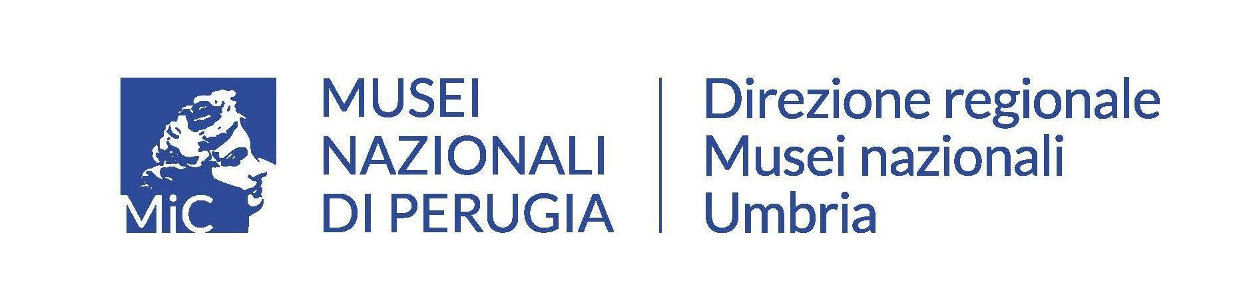

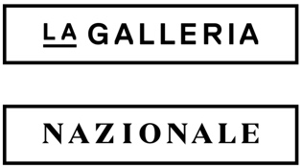

*in collaborazione con*

  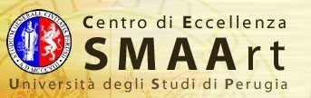

**Grande scoperta sul capolavoro di**

Gustav Klimt‬‬‬

**LE TRE ETà**

**Le indagini scientifiche confermano che si tratta di un “quadro gioiello”**

**Grazie a un accordo tra la Galleria Nazionale d’Arte Moderna e Contemporanea e la Galleria Nazionale dell’Umbria, analisi condotte sull’opera dal CNR e dal Centro di Eccellenza SMAArt dell’Università degli Studi di Perugia hanno confermato la presenza diffusa di lamine e polveri metalliche dai toni iridescenti con cui l’artista ha creato effetti cangianti della superficie. Le mappe elementari XRF evidenziano l’impiego di oro, platino e argento sia negli sfondi che a ornamento delle figure femminili.**

Grazie alla collaborazione tra la Galleria Nazionale dell’Umbria di Perugia (GNU) e la Galleria Nazionale d’Arte Moderna e Contemporanea di Roma (GNAM), il capolavoro di Gustav Klimt *Le tre età*, appartenente alle collezioni della GNAM, è stato esposto presso il museo perugino durante l’estate 2024, riscuotendo un eccezionale successo di pubblico (oltre 62.000 visitatori in 3 mesi).

In virtù della comunità di intenti che guida l’attività di ricerca degli istituti museali nazionali afferenti al Ministero della Cultura, GNAM e GNU hanno concordato la possibilità di sottoporre a indagini diagnostiche l’opera, per chiarire alcune questioni emerse durante lo studio dei documenti e della letteratura artistica che interessa la tela del maestro austriaco. In particolare, l’obiettivo delle indagini è stato quello di verificare le modalità e l’estensione dell’uso di materiali preziosi da parte dell’artista nel quadro.

Per svolgere tali delicate analisi, i due musei nazionali hanno chiamato a collaborare un team di ricercatori degli Istituti di *Scienze e Tecnologie Chimiche “G.Natta”* (CNR-SCITEC) e di *Scienze del Patrimonio Culturale* (CNR-ISPC) del CNR e del Centro di Eccellenza SMAArt (*Scientific Methodologies applied to Archaeology and Art*) dell’Università degli Studi di Perugia,per un approfondimento scientifico su alcuni aspetti conoscitivi dei materiali e della tecnica impiegati per la realizzazione di questo capolavoro. Le operazioni sono state coordinate dall’Ufficio Diagnostica e Restauro della Galleria Nazionale dell’Umbria.

I ricercatori hanno svolto indagini con tecniche di imaging iperspettrale nel visibile e vicino infrarosso (Vis-NIR) e di fluorescenza a raggi X a scansione (MA-XRF) mirate alla identificazione e mappatura dei pigmenti e metalli presenti sulla tela, con particolare focus sulle preziose campiture dorate ed argentate. A tutt’oggi, infatti, sono pochi i lavori in letteratura che riportano informazioni in merito al tipo di metalli preziosi e non, che Klimt ha impiegato nel suo periodo aureo.

I risultati preliminari hanno confermato la presenza diffusa di lamine e polveri metalliche dai toni iridescenti con cui l’artista ha creato effetti cangianti della superficie. Le mappe elementari XRF evidenziano l’impiego di **oro** (Au), **platino** (Pt) e **argento** (Ag) sia negli sfondi che a ornamento delle figure femminili. Inoltre, la cromia dei capelli della giovane donna vede l’impiego combinato di ossido di ferro, tipicamente presente nei pigmenti a base di ocre, e l’oro per ottenere tonalità più calde del colore.

L’uso esteso di metalli preziosi dimostra come la tela possa davvero considerarsi un “gioiello”, nel quale Klimt ha cercato di ottenere quella brillantezza che ancora oggi rende l’opera uno dei capolavori più apprezzati dall’artista.

**A partire dal 26 ottobre *Le tre età* di Klimt tornerà in esposizione alla Galleria Nazionale dell’Umbria in occasione della mostra *L’età dell’oro. I capolavori dorati della Galleria Nazionale dell’Umbria incontrano l’Arte Contemporanea*, fino al 19 gennaio 2025.**

*L'accordo di collaborazione siglato con GNU per la valorizzazione e promozione del capolavoro di Klimt della GNAM stupisce, nuovamente, il pubblico e gli studiosi. Le indagini scientifiche condotte con il CNR, infatti, hanno svelato interessanti particolari sulla preziosità del dipinto, che aprono diverse linee di ricerca. Ciò dimostra quanto sia importante focalizzare l'attenzione sui grandi capolavori, che continuano a stupire, e quanto lavorare in team con prestigiose istituzioni pubbliche, intrecciando i percorsi della ricerca scientifica, storica e artistica, conduca a risultati importanti. Così il prestito de “Le Tre età” alla GNU ha scritto un altro affascinante capitolo della sua storia,* afferma Cristina Mazzantini, Direttrice della Galleria Nazionale d’Arte Moderna e Contemporanea di Roma.

*La collaborazione tra la GNAM e la GNU è un’occasione importante per diversi motivi: conferma la necessità di promuovere attività di ricerca sul patrimonio custodito nei nostri musei e indica un metodo virtuoso di collaborazione tra le istituzioni, chiamate a condividere con il pubblico i risultati delle proprie indagini. Dopo in grande successo estivo, siamo felici di poter offrire ai visitatori della mostra “L’età dell’oro” gli straordinari risultati emersi da queste analisi*, dichiara Costantino D’Orazio, Direttore della Galleria Nazionale dell’Umbria.

*L’unione di tecnologie all’avanguardia e competenze di altissimo livello messe a disposizione dalle istituzioni coinvolte nello studio del capolavoro di Gustav Klimt costituisce un’opportunità unica per la conoscenza dei materiali dell’opera e della tecnica esecutiva. Un esempio concreto di sinergia fra scienze umane e scienze dure che ha potuto svelare aspetti inediti di come il dipinto sia stato realizzato, soprattutto nella parte dei peculiari sfondi metallici*, commenta la dr.ssa Laura Cartechini, responsabile della sede di Perugia dell’Istituto di Scienze e Tecnologie Chimiche “Giulio Natta” (SCITEC) del Consiglio Nazionale delle Ricerche (CNR).

**PER INFORMAZIONI**

**GALLERIA NAZIONALE DELL’UMBRIA**

**Ufficio Promozione e Comunicazione Musei nazionali di Perugia-Direzione regionale Musei nazionali Umbria**

Ilaria Batassa | M +39 3319714326 | [ilaria.batassa@cultura.gov.it](mailto:ilaria.batassa@cultura.gov.it)

**Ufficio stampa Musei nazionali di Perugia-Direzione regionale Musei nazionali Umbria**

CLP Relazioni Pubbliche | Clara Cervia | [clara.cervia@clp1968.it](mailto:clara.cervia@clp1968.it) | [www.clp1968.it](http://www.clp1968.it)

T +39 02 36755700 | M +39 3339125684

**GALLERIA NAZIONALE D’ARTE MODERNA E CONTEMPORANEA**

Ufficio stampa | T +39 06 322 98 316 / 301| [gan-amc.uffstampa@cultura.gov.it](mailto:gan-amc.uffstampa@cultura.gov.it)

**CONSIGLIO NAZIONALE DELLE RICERCHE**

**Per informazioni scientifiche CNR**

Laura Cartechini, CNR-SCITEC | T. +39 0755855645 | laura.cartechini@cnr.it

David Buti, CNR-ISPC, M. +39 3493536631, [david.buti@cnr.it](mailto:david.buti@cnr.it)

**Ufficio stampa CNR**

Sandra Fiore | M. +39 3335993494 | [sandra.fiore@cnr.it](mailto:sandra.fiore@cnr.it)

Responsabile: Emanuele Guerrini | M. +39 3392108895 | [emanuele.guerrini@cnr.it](mailto:emanuele.guerrini@cnr.it)

Segreteria | T. +39 0649933383 | [ufficiostampa@cnr.it](mailto:ufficiostampa@cnr.it)